**Homélie du 3ème Dimanche de Carême C**

**Dieu le père est riche en miséricorde et plein d’amour**

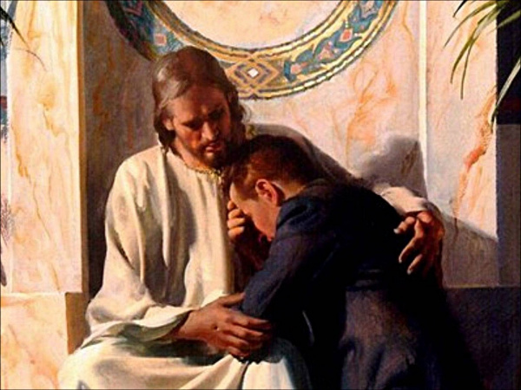Est-ce que nous connaissons vraiment notre Dieu ? **La parabole de l’enfant prodigue qui est sans aucun doute la plus belle et la plus touchante de l’Évangile, permet de trouver la réponse à cette question. D’un bout à l’autre, elle nous montre la bienveillance d’un père pour ses deux fils : le cadet capricieux et dilapidateur, l’aîné raisonnable mais jaloux.** Pour les deux, la seule réalité qui compte c'est le mercantile, le donnant-donnant. Ils sont convaincus, comme beaucoup aujourd'hui que, avec leur père, comme avec quiconque, même avec Dieu, « on n'a rien pour rien » ! Je voudrais qu’on se focalise ce dimanche sur le visage du père, riche en miséricorde et plein d’amour.

**Jésus nous dépeint avec force détail la joie du père de retrouver le fugueur et sa bonté devant l’irritation du fils aîné. En mettant à égalité une vie dévergondée qui sait se repentir, et une vie bien ordonnée mais qui garde rancune, la générosité du père est absolument magnifique. À cent lieues des calculs, le père ne veut pas entendre parler de mérites, ni pour l’un, ni pour l’autre. Il a deux fils, et il les aime, sans tenir des comptes. À l’aîné il déclare : « Toi, mon enfant, tu es toujours avec moi, et tout ce qui est à moi est à toi. » (Lc 15 :31) Et envers son fils prodigue, il exprime pleinement sa joie de retrouvaille : « Il fallait bien festoyer et se réjouir ; car ton frère que voilà était mort, et il est revenu à la vie ; il était perdu, et il est retrouvé ! » (Lc 15 : 32).** Le père respecte toujours et laisse pleine et entière liberté : il ne retient pas le cadet qui veut s’éloigner de lui, il ne va pas le ramener de force, il supplie (sans aucune contrainte) l’aîné qui refuse de s’asseoir à table avec celui qu’il prend pour indigne… Le père garde toujours les bras ouverts, il s’inquiète pour celui qui s’en va (sans du tout minimiser sa faute puisqu’il la compare à une forme de mort), fait la fête pour tout retour vers lui. Il continue à interpeller chacun par le doux nom : *« mon enfant »*. **Qui ne rêve pas d’un tel accueil après une grosse erreur ? Cette magnanimité d’un père face aux turpitudes de son enfant est bouleversante. Son indulgence face à la jalousie qui détruit l’amour fraternel est tout bonnement extraordinaire ! L’image de l’Amour généreux de Dieu envers nous tous. En ce temps de Carême, cette parabole nous invite à faire un pas de plus dans la découverte du vrai visage de Dieu. Son amour bienveillant qui nous accueille tel que nous sommes. Dieu nous a fait le don de la liberté d’actions pour mener notre vie selon nos choix personnels mais, quand par abus, nous nous éloignons de Lui, Il nous porte toujours dans son cœur. Il attend notre retour. Il est comme ce père qui scrute la route dans l’espoir de voir revenir son enfant. Sa joie n’est possible que si son fils retrouve le chemin de la maison paternelle, même si ce n’est que par intérêt personnel et par calcul.** Entre Dieu et l’homme pécheur qui l’a abandonné et si souvent offensé, c’est Dieu qui a toujours l’initiative et qui ne cesse de le « *chercher avec soin, jusqu’à ce qu’il le retrouve*». Voilà comment Dieu se comporte envers tout homme sur cette terre ! Nous sommes tous des « cherchés par Dieu », des « désirés par Dieu », des « voulus par Dieu », car Dieu est notre Père à tous, un Père qui aime infiniment chacun de ses enfants. Non, « *ce n’est pas nous qui avons aimé Dieu, c’est lui qui nous a aimés, et il a envoyé son Fils qui est la victime offerte pour nos péchés*». (1Jn 4,10). « *La preuve que Dieu nous aime, c’est que le Christ est mort pour nous alors que nous étions encore pécheurs*» (Rm 5,8).

Arrêtons de comptabiliser nos soi-disant mérites devant la gratuité de notre Père. Si nous l’abandonnons, lui, il ne nous laisse pas tomber : il nous attend et il nous espère. Et chaque fois que nous faisons la moindre démarche pour revenir vers lui, fût-elle totalement intéressée et égoïste, il nous accueille (sans être naïf). Son bonheur, c’est que l’un *« est revenu à la vie »* et que l’autre *« est toujours avec »* lui. Le moindre geste de conversion est une résurrection.

**Abbé Philippe Pacôme MBANDA MANDENGUE**